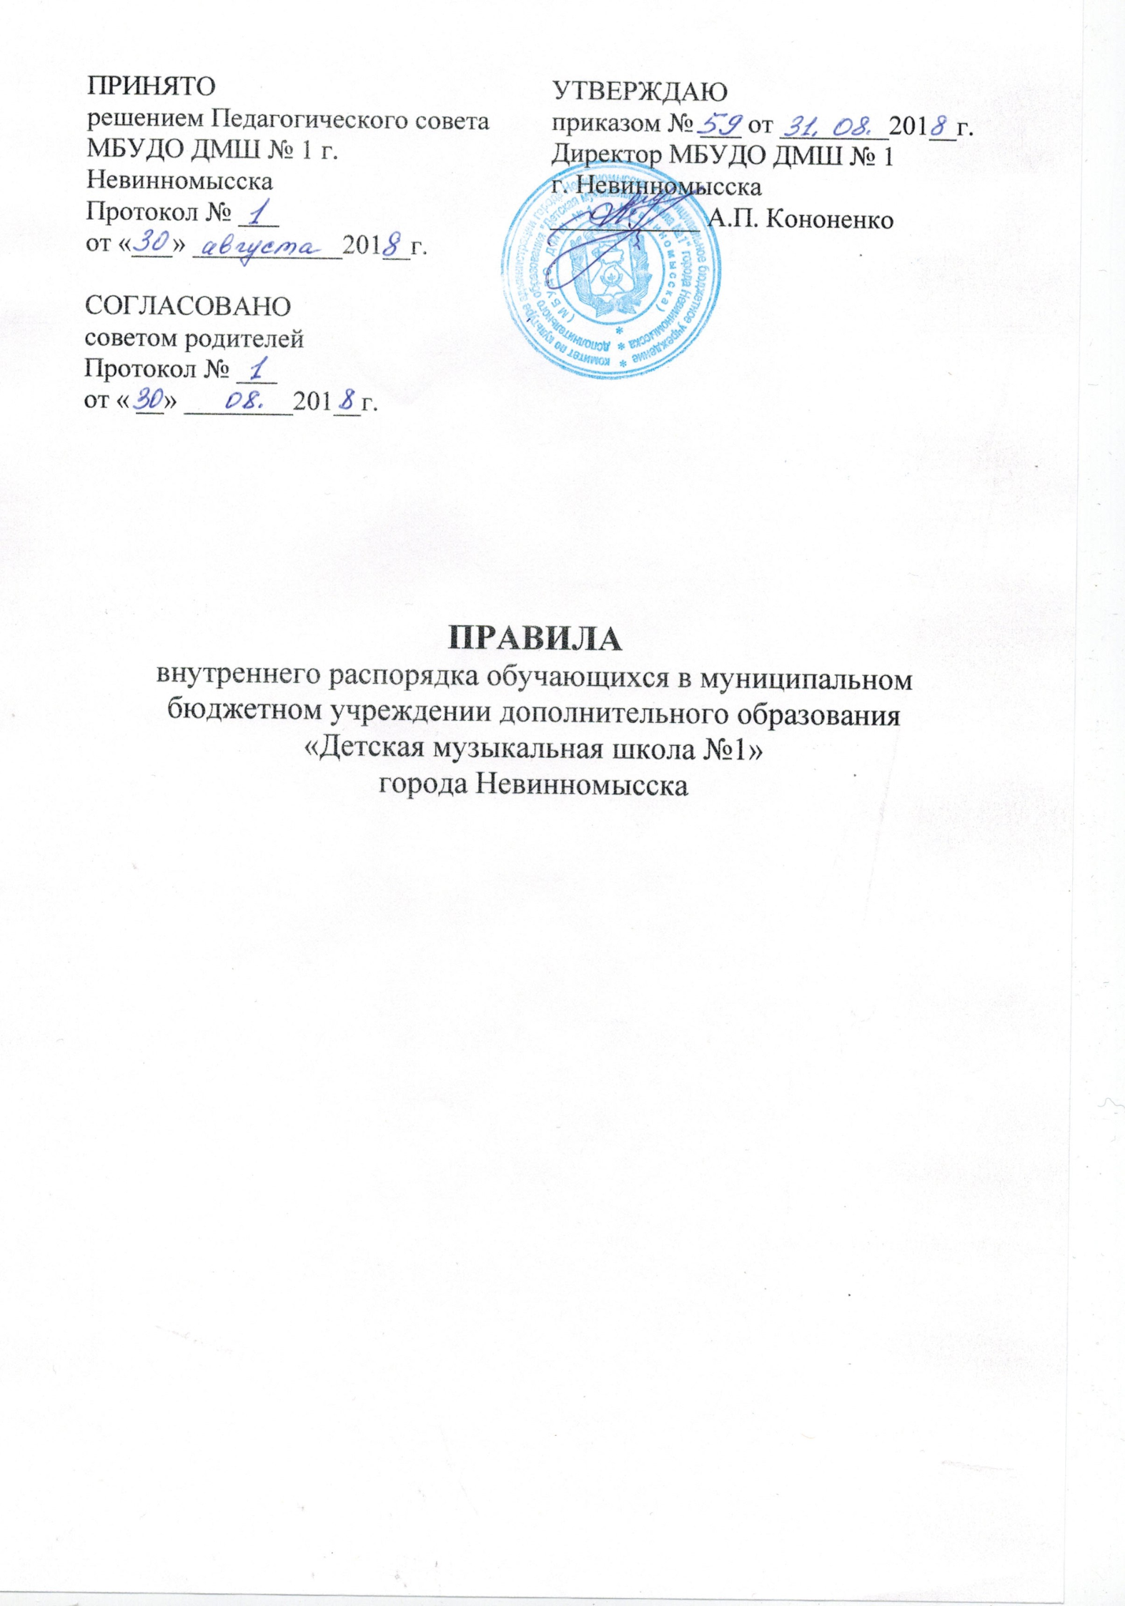

- ОБЩИЕ ПОЛОЖЕНИЯ

1.1. Настоящие правила внутреннего распорядка для обучающихся (далее – Правила), разработаны в соответствии с Федеральным законом от 29 декабря 2012 г. № 273-ФЗ «Об образовании в Российской Федерации» и Порядком применения к обучающимся и снятия с обучающихся мер дисциплинарного взыскания, утвержденным приказом Министерства образования и науки Российской Федерации от 15 марта 2013 г. № 185, Уставом МБУДО ДМШ № 1 г. Невинномысска, с учетом мнения учащихся и Педагогического совета.
1.2. Настоящие правила устанавливают учебный распорядок для обучающихся, определяют основные нормы и правила поведения в здании, на территории школы, а также на всех внешкольных мероприятиях с участием обучающихся школы.
1.3. Цели Правил:
- создание нормальной рабочей обстановки, необходимой для организации учебно-воспитательного процесса; - обеспечение успешного освоения обучающимися дополнительных образовательных программ; - воспитание уважения к личности и её правам; - развитие культуры поведения и навыков общения.
1.4. Дисциплина в МБУДО ДМШ № 1 г. Невинномысска (далее – Учреждении) поддерживается на основе уважения человеческого достоинства всех участников учебно-воспитательного процесса. Применение методов физического и психологического насилия в Учреждении недопустимо.
- ПРАВА ОБУЧАЮЩИХСЯ.

Права и обязанности обучающихся определяются Уставом школы и иными локальными актами.
Обучающиеся имеют право:
- получать образование в соответствии с федеральными государственными образовательными стандартами;
- защищать свое человеческое достоинство, неприкосновенность личности, право на уважение к своей личности и достоинства своей семьи;
- на условия, гарантирующие охрану здоровья при получении образования;
- на своевременное решение возникающих проблемных вопросов;
- на пользование библиотечным фондом;
- на отдых не менее 1 выходного дня в неделю, соблюдение установленной длительности перемен между уроками, на каникулы;
- на получение разъяснений от преподавателей о мотивах выставления той или иной оценки;
- на личное присутствие при разборе вопросов, связанных с персональным поведением, успеваемостью;
- на сохранение в тайне доверительной личной информации;
- на перевод в другую образовательную организацию при согласии этой образовательной организации;
- на объективную оценку знаний и умений;
- на получение дополнительных (в том числе и платных) образовательных услуг;
- на выбор конкретных дополнительных образовательных программ;
- на развитие своих творческих способностей и интересов, включая участие в конкурсах, олимпиадах, фестивалях, смотрах, и других мероприятиях;
- на профессиональную ориентацию;
- на защиту от применения методов физического и психического насилия; - на получение документов об образовании по окончании обучения.
3. ПРАВИЛА ПОВЕДЕНИЯ УЧАЩИХСЯ (ОБУЧАЮЩИХСЯ).
Учащиеся должны выполнять следующие правила:
− учащиеся приходят в школу за 10-15 минут до начала занятий чистые и опрятные; − при входе в школу меняют обувь и следуют к месту проведения урока; − с любой целью в школу и на её территорию запрещается приносить и использовать оружие, взрывчатые вещества, огнеопасные предметы и вещества, спиртные напитки, наркотики, другие одурманивающие вещества и яды, а также вещи и предметы, не имеющие отношения к учебной деятельности; − без специального разрешения администрации нельзя уходить из школы во время уроков и перемен; − в случае пропуска учебных занятий учащиеся должны предъявить преподавателю, администрации справку от врача; − записка от родителей может являться оправдательным документом только в случае пропуска занятий не более одного дня. ПРОПУСКАТЬ ЗАНЯТИЯ БЕЗ УВАЖИТЕЛЬНЫХ ПРИЧИН ЗАПРЕЩАЕТСЯ; − учащийся, пропустивший без оправдательных документов более 3-х уроков в течение недели, может быть допущен к занятиям только после письменного объяснения на имя заместителя директора школы по учебной работе; − учащиеся школы приносит необходимые учебные принадлежности, книги, тетради, дневник; − является в школу с подготовленными домашними заданиями по предметам согласно расписанию уроков; − учащиеся школы проявляют уважение к старшим, заботятся о младших, обращаются друг к другу уважительно, не перебивают разговоры друг друга и педагогов школы; − вне школы учащиеся стараются не уронить честь и достоинство школы; − учащиеся берегут имущество школы, аккуратно относятся как к своему, так и к чужому имуществу; − мобильные телефоны должны быть отключены во время занятий в школе.
- ПОВЕДЕНИЕ НА ЗАНЯТИЯХ.
На занятиях ученик должен соблюдать следующие правила:
− по первому требованию преподавателя учащийся должен предъявлять дневник; − любые записи в дневниках должны выполняться аккуратно; − после каждой учебной недели родители ставят свою подпись в дневнике; − во время урока нельзя шуметь, отвлекаться самому и отвлекать других посторонними разговорами, играми и другими, не относящимся к уроку, делами и действиями; − если учащийся хочет задать вопрос или ответить на вопрос преподавателя он поднимает руку; − только преподаватель объявляет об окончании занятия, после чего учащиеся в праве покинуть класс; − если во время занятий учащемуся необходимо выйти из класса, то он должен поднять руку и попросить разрешения; − на переменах внешкольных и внеклассных мероприятиях учащиеся обязаны соблюдать нормы поведения в общественных местах.
5. ОРГАНИЗАЦИЯ УЧЕБНОГО ВРЕМЕНИ.
Порядок организации учебного времени:
− уроки в школе проводятся в соответствии с расписанием, утверждённым директором школы; − продолжительность уроков и перемен регламентируется учебным расписанием и утверждается директором школы; − вход в класс после начала урока является опозданием, о чём делается запись в дневнике учащегося; − учащиеся, систематически опаздывающие на уроки, вызываются для объяснения в администрацию школы; − в случае опоздания на урок учащемуся необходимо постучать в дверь кабинета, зайти, поздороваться с преподавателем, извиниться за опоздание , попросить разрешения сесть на место; − в случае звучания музыкального произведения необходимо дождаться перерыва в звучании и лишь потом входить в класс.
6. ПОВЕДЕНИЕ НА ПЕРЕМЕНЕ.
Учащимся запрещается:
− бегать по лестницам, коридорам, резко открывать двери, подходить близко к оконным проёмам и к другим опасным местам; − толкать друг друга; − бросаться предметами и применять физическую силу для решения любого рода проблем; − употреблять непристойные выражения и жесты в адрес любых лиц.
7. ПОВЕДЕНИЕ НА КОНЦЕРТАХ, ДРУГИХ МЕРОПРИЯТИЯХ.
На концертах и мероприятиях учащийся обязан:
− являться заблаговременно к началу концерта; − иметь концертную форму и обувь; − отключать сотовый телефон перед началом мероприятий; − не нарушать тишину в зале и за кулисами.
На концертах и мероприятиях учащемуся запрещено:
− вставать, двигаться по залу во время выступлений; − входить в зал и выходить из зала только по окончанию звучания музыки.
8. ТРЕБОВАНИЯ К ВНЕШНЕМУ ВИДУ ОБУЧАЮЩИХСЯ.
Школа – это официальное учреждение, поэтому внешний вид учащихся должен соответствовать общепринятым в обществе нормам делового стиля и носить светский характер. В целях охраны здоровья и соблюдения санитарно-гигиенических норм вещи учащихся должны быть чистыми и аккуратными.
Обучающимся запрещается ношение в школе:
- одежды ярких цветов и оттенков, брюк, юбок с заниженной талией и (или) высокими разрезами; одежды: с декоративными деталями в виде заплат, с порывами и неоднородным окрасом ткани; одежды с яркими надписями и изображениями; декольтированных платьев и блузок; одежды бельевого стиля; атрибутов одежды, закрывающих лицо; аксессуаров с символикой асоциальных неформальных молодёжных объединений, а также пропагандирующих психоактивные вещества и противоправное поведение;
- религиозной одежды, одежды с религиозными атрибутами и (или) религиозной символикой;
- головных уборов в помещении школы;
- пляжной обуви, массивной обуви сна толстой платформе, вечерних туфель и туфель на высоком каблуке (более 7 см);
- массивных украшений.
Обучающимся запрещается появляться в школе с экстравагантными стрижками и причёсками, с волосами, окрашенными в яркие неестественные оттенки, с ярким маникюром и макияжем, с пирсингом.
9. РОДИТЕЛЯМ ОБУЧАЮЩИХСЯ.
Родители (законные представители) являются основными участниками образовательного процесса. Роль родителей (законных представителей) имеет большое значение в достижении учащимся положительных результатов в обучении. Непосредственное общение с педагогами и администрацией школы позволяет корректировать воспитательный процесс, обеспечит осведомлённость об успехах учащегося. Учащиеся школы достигнут больших успехов, если родители будут: − проявлять заботу о здоровье и безопасности учащегося, оберегая от вредных привычек; − заботиться о выполнении учащимися домашнего задания; − знать расписание занятий и учебную нагрузку учащегося на каждый день учебной недели; − создавать благоприятные условия для выполнения учащимся режима дня во внеурочное время; − обеспечивать своевременное прибытие учащегося в школу, не менее чем за 10 минут до начала занятий, т.к. регулярные опоздания мешают образовательному процессу; − заботиться о регулярном посещении и уроков и не допускать необоснованных пропусков. В случае пропуска необходимо предъявлять оправдательный документ (справка от врача, или записка); − контролировать успеваемость, еженедельно проверять дневник; − выступать с предложениями об улучшении работы школы; − принимать участие в укреплении материально-технической базы учебного процесса; − помнить, что учащиеся не должны приносить в школу предметы, не имеющие отношения к учебному процессу; − не беспокоить учащихся звонками по сотовым телефонам во время уроков; − встречаться с преподавателями или администрацией школы по предварительной договорённости или во внеурочное время.
Родители (законные представители) учащихся несут материальную ответственность за книги и сборники, взятые в библиотеке. В обязанности родителей входит обеспечение ученика концертной формой.

